数据结构及交互说明

1. 数据结构图

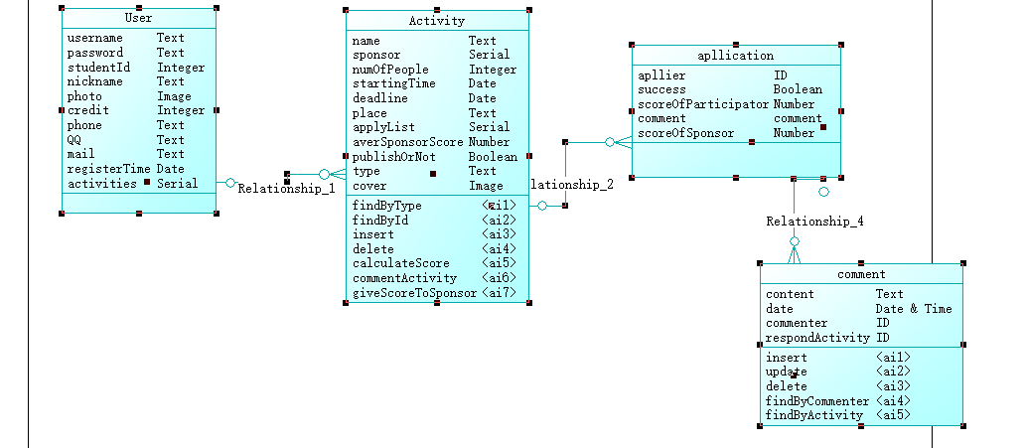

二、交互说明

1. application实际是包含在Activity中，因此总共三个collection
2. Activity和Comment带有增删改查等方法，图上框中下半部分已写出，但参数我不太好定，得看写实现的人。。。。
3. Collection操作都用其方法封装实现，有什么要补充的请跟我说。